Link youtube: https://m.youtube.com/watch?si=TfOTOhyqokEsqleo&v=91tGslFg-2o&feature=youtu.be

LAB 6
XÁC THỰC ACTIVE DIRECTORY VÀ

CHÍNH SÁCH TRUY CẬP TRÊN pfSense
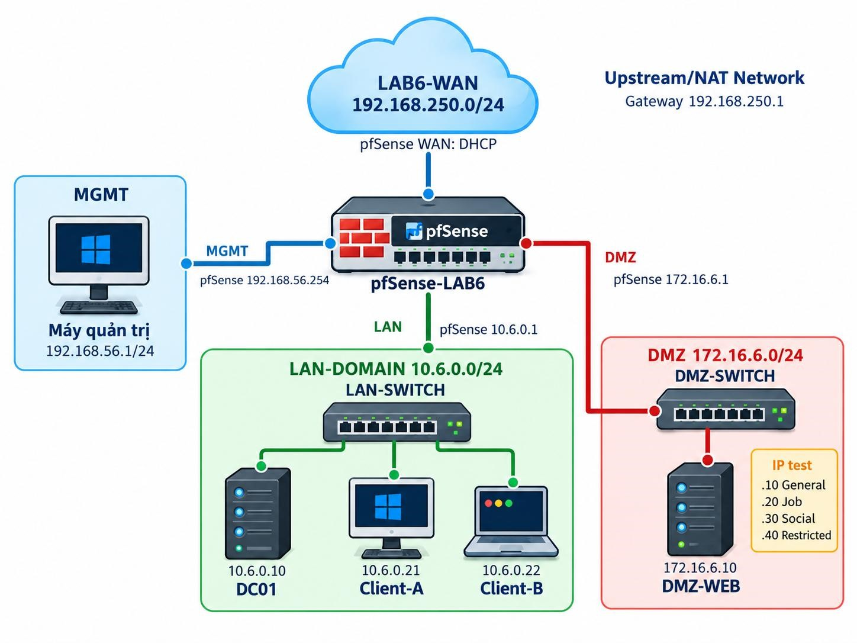
Hình 1. Mô hình mạng riêng của LAB 6
pfSense CE · Active Directory/LDAP · Captive Portal · Firewall Alias · Schedule · DMZ test sites

A. TỔNG QUAN

1. Mục tiêu
- Dựng một pfSense riêng cho LAB 6 với bốn interface: WAN, MGMT, LAN và DMZ.
- Tích hợp pfSense với Active Directory bằng LDAP và xác thực người dùng bằng Diagnostics > Authentication.
- Cấu hình Captive Portal trên LAN sử dụng Active Directory làm nguồn xác thực.
- Tạo Alias cho máy trạm, nhóm máy trạm và các website mô phỏng trong DMZ.
- Thiết kế policy tương đương các kịch bản của LAB Sophos gốc: chặn site theo máy người dùng, chặn nhóm site, cho phép theo khung giờ và giới hạn dịch vụ.
- Hiểu rõ giới hạn: pfSense base firewall áp policy theo IP/port/time, không biến LDAP username thành điều kiện trực tiếp của firewall rule.
- Bật logging, xóa state khi cần và chứng minh kết quả bằng kiểm thử trước/sau.
2. Mô hình mạng LAB
Hình 2. Topology LAB: WAN-NAT, MGMT, LAN-DOMAIN và DMZ
Thiết bị / interface | Địa chỉ | Gateway / DNS | Vai trò
pfSense WAN | DHCP trên  192.168.250.0/24 | Gateway NAT Network | Ra Internet; không dùng  NAT mặc định 10.0.2.0/24
pfSense MGMT | 192.168.56.254/24 | — | WebGUI riêng cho máy  thật

Thiết bị / interface | Địa chỉ | Gateway / DNS | Vai trò
Máy thật quản trị | 192.168.56.1/24 | Không gateway/DNS | Chỉ quản trị pfSense
pfSense LAN | 10.6.0.1/24 | — | Gateway LAN-DOMAIN
DC01 | 10.6.0.10/24 | GW 10.6.0.1; DNS  10.6.0.10 | AD DS + DNS; domain  lab6.test
Client-A | 10.6.0.21/24 | GW 10.6.0.1; DNS  10.6.0.10 | Máy đại diện tài khoản A
Client-B | 10.6.0.22/24 | GW 10.6.0.1; DNS  10.6.0.10 | Máy đại diện tài khoản B
pfSense DMZ | 172.16.6.1/24 | — | Gateway DMZ
DMZ-WEB | 172.16.6.10/24 | GW 172.16.6.1 | Nginx/IIS; có thêm IP .20/.30/.40 để mô phỏng  nhóm website

3. Tài nguyên riêng của LAB
Thành phần | Khuyến nghị | Ghi chú
pfSense-LAB6 | 2 GB RAM, 2 vCPU, 16 GB  disk | Tạo VM mới hoặc clone từ snapshot pfSense sạch; KHÔNG clone config đang dùng của  LAB 5
DC01 | Windows Server 2019/2022,  2–4 GB RAM | AD DS + DNS, domain lab6.test
Client-A | Windows 11, 4 GB RAM | Có thể chỉ bật khi kiểm thử A
Client-B | Windows 11 hoặc máy trạm tương đương | Có thể chỉ bật khi kiểm thử B
DMZ-WEB | Ubuntu Server 22.04/24.04,  1–2 GB RAM | Nginx + IP phụ .20/.30/.40
VirtualBox Network | Host-Only + Internal | Tạo riêng theo tên LAB6-MGMT, lab6-lan,

B. DỰNG MÔI TRƯỜNG RIÊNG CHO LAB

1. Tạo các mạng ảo
Bước 1: Trong VirtualBox Network Manager, tạo NAT Network tên LAB6-WAN, subnet 192.168.250.0/24 và bật DHCP.
Bước 2: Giữ/tạo Host-Only Network 192.168.56.0/24 cho MGMT; máy thật dùng 192.168.56.1/24; không đặt Default Gateway và DNS trên card này.
Bước 3: Tạo Internal Network tên lab6-lan cho DC01, Client-A và Client-B.
Bước 4: Tạo Internal Network tên lab6-dmz cho DMZ-WEB.

Thành phần | Khuyến nghị | Ghi chú
 | Network + NAT Network | lab6-dmz, LAB6-WAN
Máy thật | Khuyến nghị 16 GB; 24 GB nếu bật đồng thời 2 Windows client | Không cần bật mọi VM cùng lúc
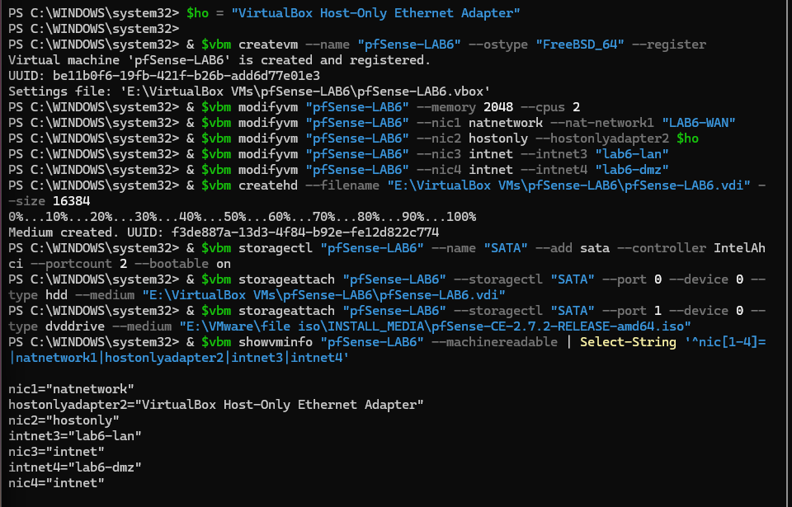
Hinh B.1 - 4 NIC cua pfSense-LAB6 (WAN/MGMT/LAN/DMZ) qua VBoxManage
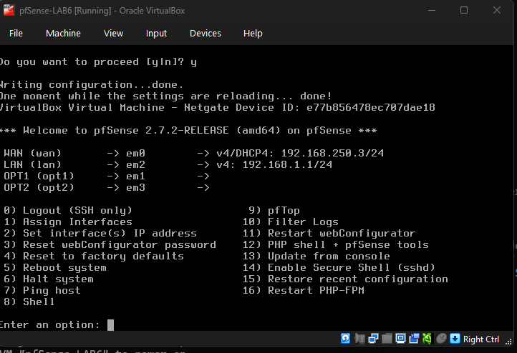
Hinh B.2 - Gan du 4 interface tren console (WAN/LAN/OPT1/OPT2)
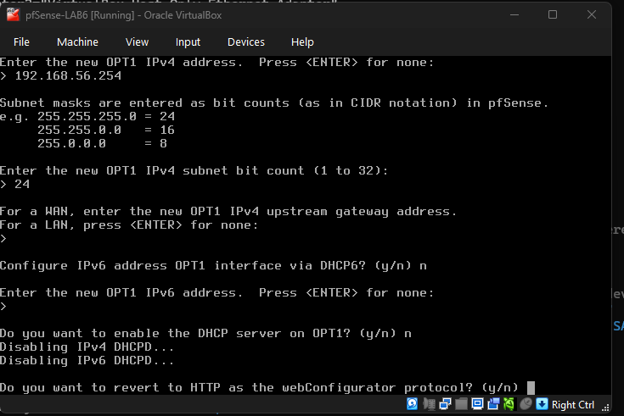
Hinh B.3 - IP hoan chinh ca 4 interface
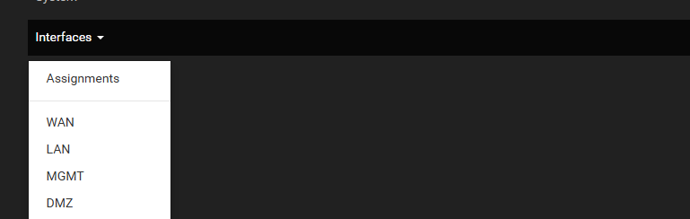
Hinh B.4 - Menu Interfaces sau khi doi ten: WAN / LAN / MGMT / DMZ
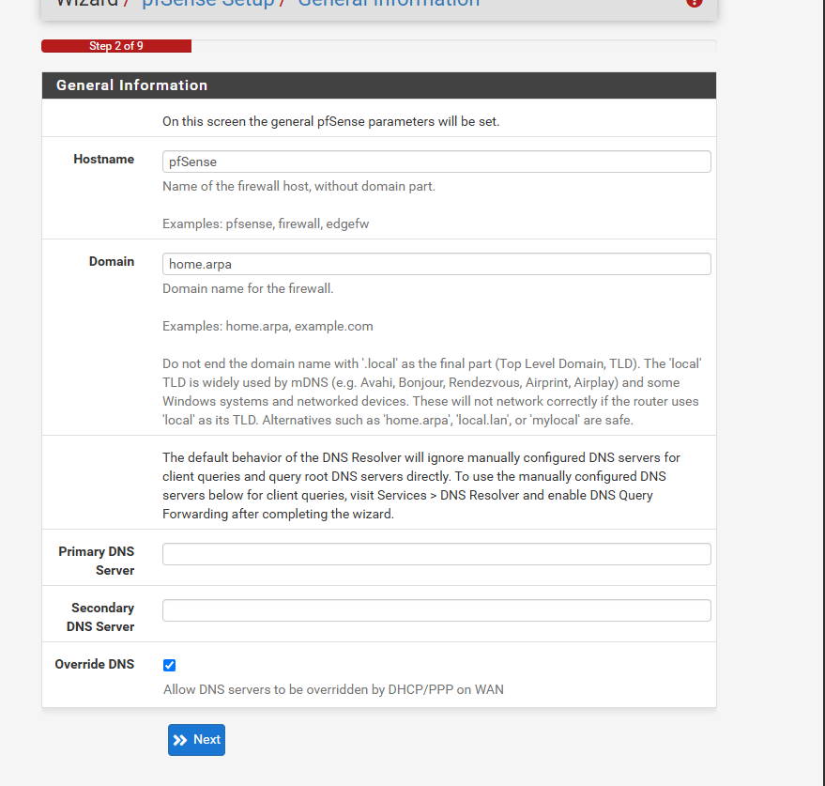
Hinh B.5 - Dashboard pfSense-LAB6 truy cap qua MGMT (giong Hinh 3 tai lieu)

2. Cấu hình 4 card mạng cho pfSense-LAB
Sau khi boot pfSense, dùng console Assign Interfaces để xác định đúng MAC/interface. Tên em0/em1 hoặc vtnet0/vtnet1 có thể khác nhau theo loại card, vì vậy phải đối chiếu thứ tự Adapter và MAC address thay vì học thuộc tên interface.
3. Đặt IP các interface pfSense
Interface |  | IPv4 | DHCP Server | Ghi chú
WAN | DHCP |  | — | Nhận IP 192.168.250.x từ LAB6-  WAN
Interface | IPv4 |  | DHCP Server | Ghi chú
MGMT | 192.168.56.254/24 |  | Tắt | Chỉ WebGUI
LAN | 10.6.0.1/24 |  | Tắt | Client dùng IP tĩnh để policy dễ kiểm chứng
DMZ | 172.16.6.1/24 |  | Tắt | DMZ-WEB dùng IP tĩnh

Sau khi cấu hình MGMT, từ máy thật truy cập https://192.168.56.254. Nếu chưa truy cập được, kiểm tra Host-Only adapter trước khi cấu hình Captive Portal hoặc các rule khác.
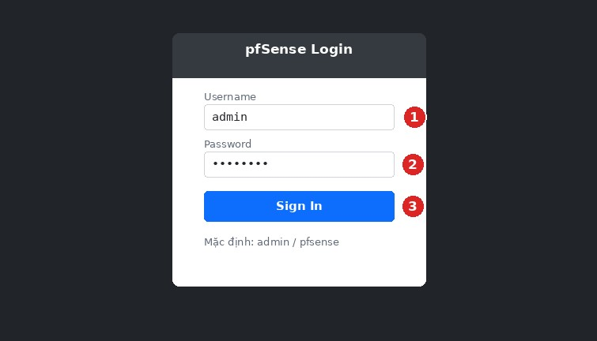
Hình 3. Giao diện đăng nhập pfSense

4. Chuẩn bị Domain Controller
Bước 1: Đặt IP DC01 = 10.6.0.10/24, Default Gateway = 10.6.0.1, Preferred DNS = 10.6.0.10.
Bước 2: Cài AD DS + DNS và tạo forest mới lab6.test.
Bước 3: Trong DNS Manager cấu hình Forwarders tới DNS upstream phù hợp của môi trường lab.
Bước 4: Trong Active Directory Users and Computers tạo OU LAB6-Users và hai user sv_a, sv_b.
Bước 5: Tạo service account svc_pfsense_ldap với mật khẩu riêng; không cấp quyền Domain Admin.
Không dùng Administrator làm LDAP bind
Tài khoản bind chỉ cần quyền đọc thư mục để tìm user/group. Dùng service account đặc quyền thấp giúp tránh việc lưu credential Domain Administrator trên firewall.
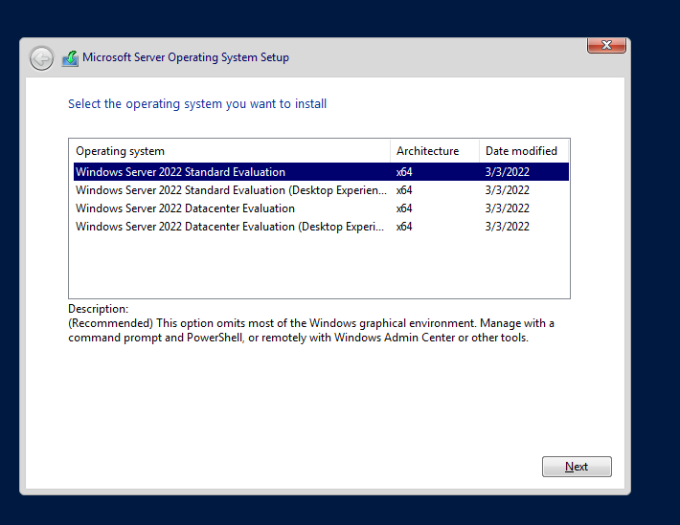
Hinh B.6 - Cai Windows Server 2022 Standard Evaluation (Desktop Experience)
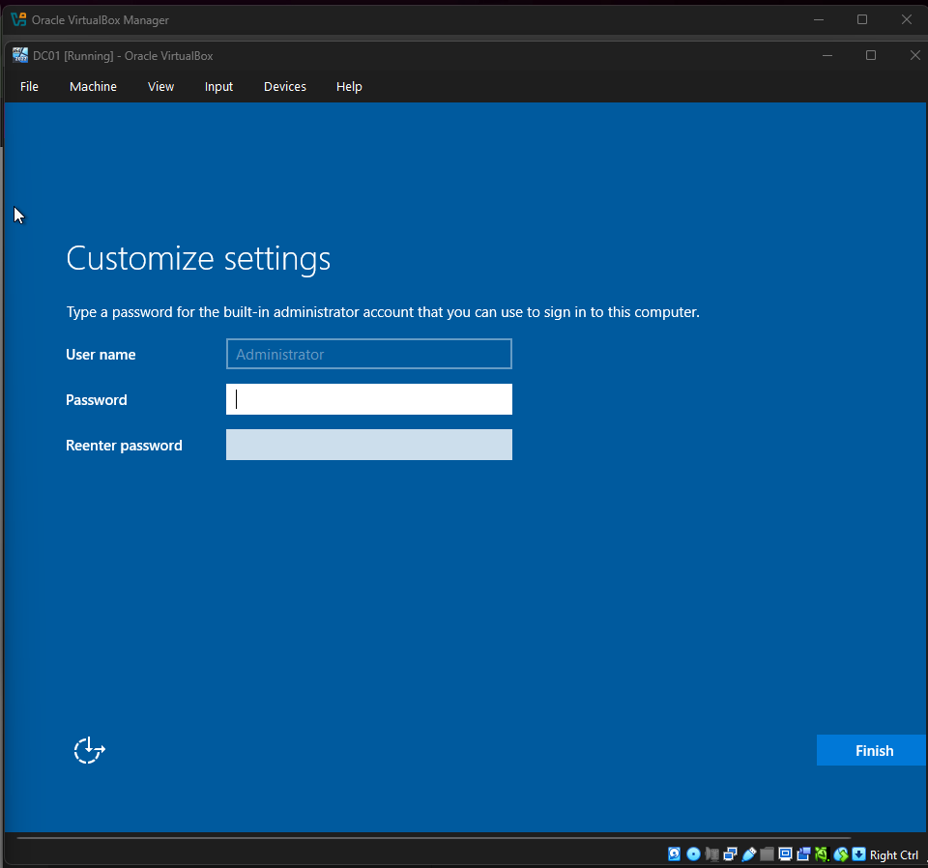
Hinh B.7 - Dat mat khau Administrator cho DC01
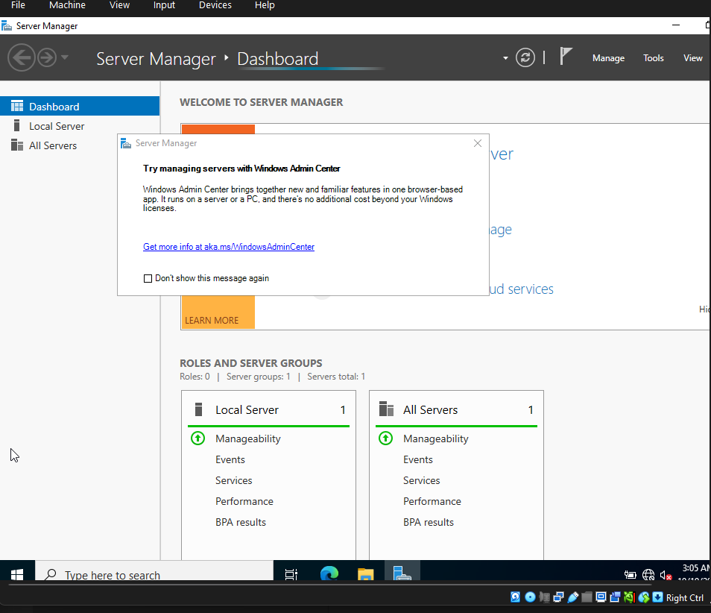
Hinh B.8 - Server Manager DC01 sau khi cai xong
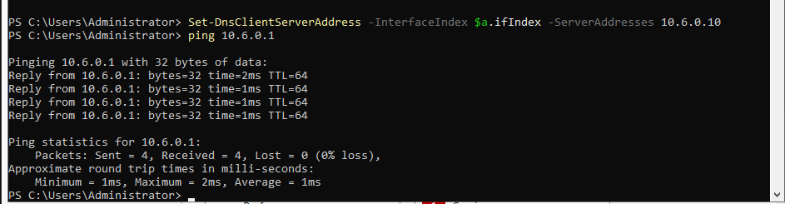
Hinh B.9 - Ping 10.6.0.1 (pfSense LAN) tu DC01 thanh cong 0% loss
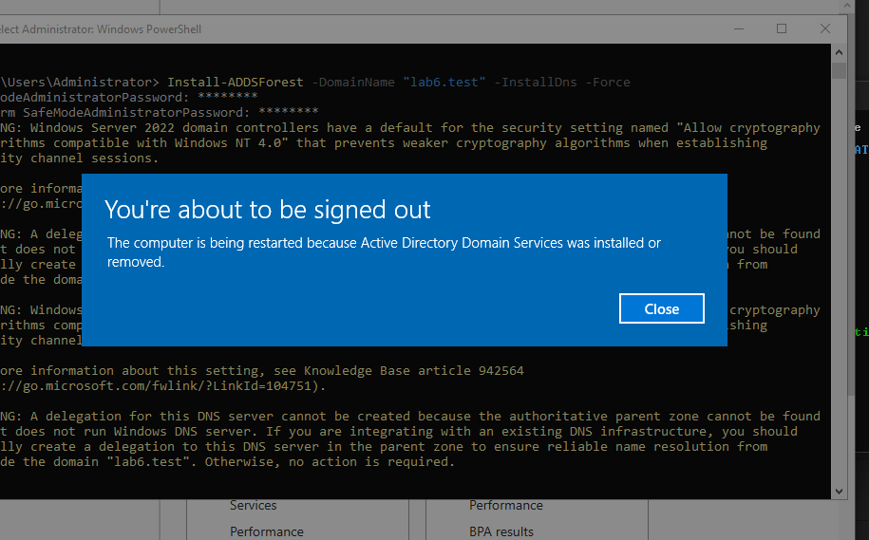
Hinh B.10 - Install-ADDSForest hoan tat, forest lab6.test da tao
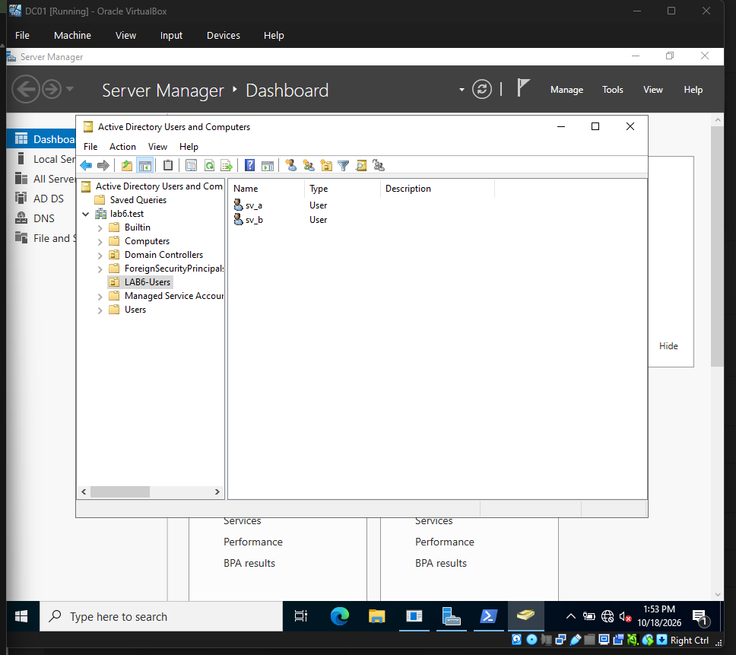
Hinh B.11 - AD Users and Computers: OU LAB6-Users chua sv_a, sv_b
Hinh B.12 - DistinguishedName cua svc_pfsense_ldap (dung lam Bind DN o phan C)

5. Chuẩn bị Client-A và Client-B
Máy | IPv4 | DNS | Tài khoản dùng khi thử
Client-A | 10.6.0.21/24 | 10.6.0.10 | sv_a
Client-B | 10.6.0.22/24 | 10.6.0.10 | sv_b

Có thể join hai máy vào lab6.test để minh họa môi trường doanh nghiệp, nhưng việc join domain không phải điều kiện để Captive Portal xác thực LDAP. Khi máy không đủ RAM, sinh viên có thể bật lần lượt từng client để kiểm thử.

6. Chuẩn bị DMZ-WEB và các địa chỉ website mô phỏng
DMZ-WEB dùng một Ubuntu Server duy nhất. Ngoài địa chỉ chính 172.16.6.10, gán thêm ba IPv4 phụ. Nginx mặc định lắng nghe trên tất cả địa chỉ nên cùng một trang có thể được dùng để kiểm tra rule theo destination IP. Đây là môi trường mô phỏng có kiểm soát, không truy cập website nhạy cảm thật trên Internet.
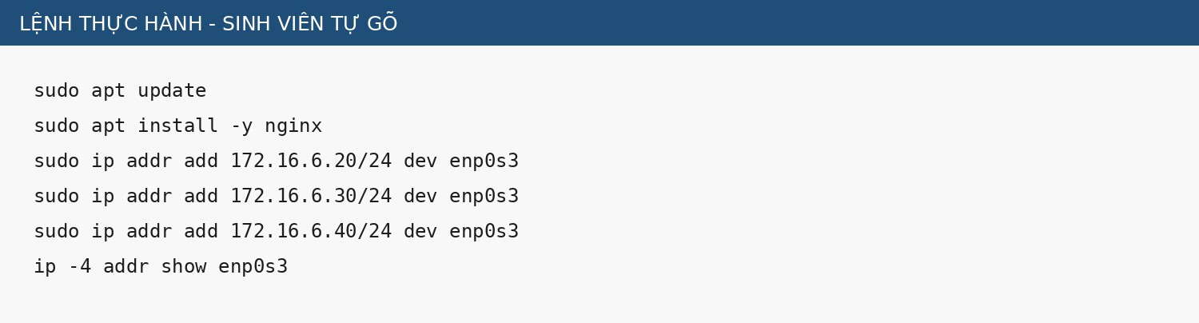
Hình 4. DMZ-WEB: cài Nginx và thêm IP mô phỏng - tự gõ lệnh
Địa chỉ | Tên logic | Mục đích mô phỏng
172.16.6.10 | GENERAL_SITE | Website bình thường
172.16.6.20 | JOB_SITE | Nhóm Job Search
172.16.6.30 | SOCIAL_SITE | Nhóm Social Media
172.16.6.40 | RESTRICTED_SITE | Nhóm Restricted Content

C. TÍCH HỢP ACTIVE DIRECTORY VÀO pfSense

1. Tạo LDAP Authentication Server
Trên pfSense vào System → User Manager → Authentication Servers → Add. Nhập các giá trị theo bảng. Cấu hình dưới đây dùng LDAP TCP/389 chỉ trong mạng lab cô lập; khi triển khai thật phải ưu tiên LDAP qua TLS/SSL với CA và hostname phù hợp.
Trường | Giá trị LAB 6
Descriptive name | LAB6-AD
Type | LDAP
Hostname / IP | 10.6.0.10
Port | 389
Transport | TCP - Standard (chỉ dùng trong lab cô lập)
Trường | Giá trị LAB 6
Protocol version | 3
Search scope | Entire Subtree
Base DN | DC=lab6,DC=test
Authentication Containers | OU=LAB6-Users,DC=lab6,DC=test
Bind DN | CN=svc_pfsense_ldap,CN=Users,DC=lab6,DC=test
Initial Template | Microsoft AD
User Naming Attribute | samAccountName
Group Naming Attribute | cn
Group Member Attribute | memberOf

2. Kiểm tra LDAP
Vào Diagnostics → Authentication, chọn LAB6-AD và kiểm tra lần lượt sv_a, sv_b. Chỉ tiếp tục khi cả hai tài khoản xác thực thành công. Nếu lỗi, bật debug trên trang Authentication và đọc System Log thay vì chỉnh ngẫu nhiên nhiều tham số.
Các lỗi LDAP thường gặp
Sai Base DN/Authentication Container; bind DN sai; service account bị khóa; pfSense không route tới 10.6.0.10; dùng SSL nhưng hostname/certificate không khớp. Search Scope nên dùng Entire Subtree cho Active Directory.

D. CAPTIVE PORTAL XÁC THỰC USER DOMAIN

1. Tạo Captive Portal Zone
Bước 1: Vào Services → Captive Portal → Add Zone, đặt tên LAB6_USERS.
Bước 2: Enable Captive Portal và chọn interface LAN.
Bước 3: Authentication Method: Use an Authentication backend.
Bước 4: Authentication Server: chọn LAB6-AD.
Bước 5: Lưu cấu hình và Apply.

2. Kiểm thử đăng nhập
Từ Client-A mở một trang HTTP chưa được truy cập trước đó, ví dụ http://172.16.6.10. Portal phải yêu cầu đăng nhập. Đăng nhập bằng sv_a. Lặp lại trên Client-B với sv_b. Sau khi xác thực thành công, kiểm tra trạng thái session Captive Portal trên pfSense.

Giới hạn của mô hình
Captive Portal chứng minh pfSense có thể dùng Active Directory để xác thực người dùng. Tuy nhiên firewall rule chuẩn của pfSense vẫn khớp theo IP/port/interface/schedule, không dùng trực tiếp username sv_a hoặc sv_b làm điều kiện rule. Vì vậy các policy phía dưới ánh xạ Client-A và Client-B bằng IP tĩnh.

E. TẠO ALIAS CHO NGƯỜI DÙNG VÀ WEBSITE MÔ PHỎNG
Alias |  | Type | Giá trị
CLIENT_A | Host |  | 10.6.0.21
CLIENT_B | Host |  | 10.6.0.22
POLICY_CLIENTS | Host(s) |  | 10.6.0.21, 10.6.0.22
GENERAL_SITE | Host |  | 172.16.6.10
JOB_SITE | Host |  | 172.16.6.20
SOCIAL_SITE | Host |  | 172.16.6.30
RESTRICTED_SITE | Host |  | 172.16.6.40
WEB_PORTS | Port(s) |  | 80, 443

Vào Firewall → Aliases để tạo các Alias trên. Dùng Diagnostics → Tables để kiểm tra alias đã được load đúng. Không dùng FQDN alias để mô phỏng category lọc web trong bài này vì kết quả DNS/CDN không ổn định và khó tái lập.

F. TẠO SCHEDULE
Schedule | Khung giờ chuẩn | Mục đích
LUNCH_WINDOW | 11:30–13:00, Thứ 2–Thứ 6 | Cho phép SOCIAL_SITE đối với Client-B
WORK_HOURS | 08:00–17:00, Thứ 2–Thứ 6 | Giới hạn dịch vụ Internet trong giờ hành chính
TEST_NOW | Khoảng 10–15 phút chứa thời điểm thực hành | Chỉ dùng để kiểm chứng nhanh rồi xóa/disable

Khi schedule không active, rule gắn schedule được xem như không tồn tại; action của rule không tự đảo ngược. Vì vậy muốn “ngoài giờ thì chặn”, phải có một rule Block phù hợp nằm phía dưới rule Pass có schedule.

G. THỰC HÀNH CHÍNH SÁCH THEO KỊCH BẢN
Trước mỗi tình huống: Apply Changes, tạo kết nối mới; nếu vừa thay rule quan trọng thì Diagnostics → States → Reset States để loại trừ state cũ. Rule trên tab LAN được xử lý từ trên xuống và firstmatch.
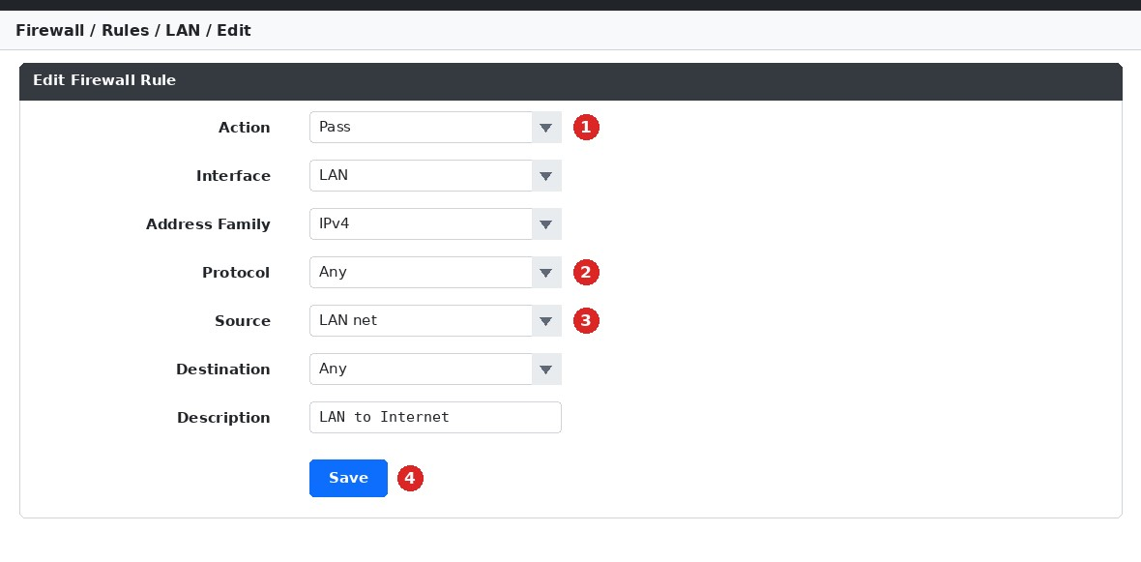
Hình 5. Giao diện firewall rule trên pfSense - vị trí trường Action/Protocol/Source/Destination

1. Kịch bản 1 - Client-A bị chặn JOB_SITE
Thứ tự | Action | Source | Destination | Protocol/Port
1 | Block | CLIENT_A | JOB_SITE | TCP/80
2 | Pass | CLIENT_A | GENERAL_SITE | TCP/80

Kiểm thử từ Client-A: http://172.16.6.10 phải truy cập được; http://172.16.6.20 phải bị chặn. Bật Log packets trên rule Block và xác nhận Firewall Log có source 10.6.0.21 → destination 172.16.6.20.
2. Kịch bản 2 - Cấm RESTRICTED_SITE cho cả A và B
Action | Source | Destination | Protocol/Port | Log
Block | POLICY_CLIENTS | RESTRICTED_SITE | TCP/80 | Bật
Pass | POLICY_CLIENTS | GENERAL_SITE | TCP/80 | Tùy chọn

Kiểm thử lần lượt Client-A và Client-B. Cả hai phải bị chặn ở 172.16.6.40 nhưng vẫn truy cập được 172.16.6.10. Đây là phiên bản tái lập của yêu cầu “cấm nhóm nội dung” trong LAB Sophos gốc, nhưng được thực hiện ở L3/L4 bằng địa chỉ test-site.

3. Kịch bản 3 - Client-B chỉ được SOCIAL_SITE trong giờ nghỉ
Thứ tự | Action | Source | Destination | Schedule
1 | Pass | CLIENT_B | SOCIAL_SITE | LUNCH_WINDOW
2 | Block | CLIENT_B | SOCIAL_SITE | None/Always

Để kiểm thử trong buổi học, tạm gắn TEST_NOW vào rule Pass và đặt TEST_NOW bao phủ thời điểm hiện tại. Khi TEST_NOW Active, Client-B truy cập 172.16.6.30 phải thành công. Sau đó chỉnh TEST_NOW ra ngoài thời điểm hiện tại hoặc disable rule Pass; tạo phiên mới và xác nhận rule Block phía dưới chặn truy cập. Cuối cùng gắn lại LUNCH_WINDOW 11:30–13:00.

4. Kịch bản 4 - Chỉ cho HTTP/HTTPS trong giờ hành chính
Thứ tự | Action | Source | Destination / Port | Schedule
1 | Pass | POLICY_CLIENTS | Any / WEB_PORTS | WORK_HOURS
2 | Block | POLICY_CLIENTS | Any | Always

DNS của Client-A/B dùng DC01 10.6.0.10 cùng subnet nên lưu lượng client → DC không đi qua pfSense. DC01 phải được phép truy vấn DNS upstream. Khi WORK_HOURS active, browser/curl HTTP/HTTPS từ client hoạt động; ping hoặc các dịch vụ khác bị Block. Ngoài WORK_HOURS, rule Pass biến mất và Block phía dưới xử lý lưu lượng.

5. Kịch bản 5 - Cô lập DMZ khỏi LAN nhưng cho LAN truy cập site cần thiết
Interface | Action | Source | Destination | Mục đích
DMZ | Block | DMZ net | LAN net | DMZ không được khởi tạo kết nối vào LAN
LAN | Pass | POLICY_CLIENTS | GENERAL_SITE | Cho client truy cập web test nếu policy cho phép

Kiểm thử theo hai chiều. Từ Client-A tới 172.16.6.10 có thể Pass theo rule LAN. Từ DMZ-WEB tới 10.6.0.10 phải bị Block bởi rule trên tab DMZ. Không kết luận từ traffic phản hồi của kết nối đã được LAN khởi tạo vì pfSense là stateful.

6. Kịch bản 6 - So sánh Block và Reject
Tạo hai lần kiểm thử cùng source/destination. Lần 1 dùng Block, lần 2 dùng Reject. Với TCP, Reject thường trả lỗi nhanh hơn trong khi Block làm client chờ timeout. Ghi lại thời gian và thông báo lỗi; không dùng cùng một state cũ giữa hai lần.

7. Kịch bản 7 - Đọc Firewall Log và State Table
- Bật logging cho các rule Block quan trọng.
- Tạo đúng một phép thử mới, sau đó vào Status → System Logs → Firewall và lọc theo IP source của client.
- Đối chiếu interface, action, source, destination, protocol/port với phép thử.
- Vào Diagnostics → States để xem có state nào còn tồn tại cho luồng đang kiểm tra hay không.
- Nếu thay đổi rule mà kết quả chưa đổi, Reset States rồi thử lại bằng phiên mới.

H. HÌNH THỨC TỔNG HỢP
Ưu  tiên | Rule trên LAN | Mục đích
1 | Block CLIENT_A → JOB_SITE TCP/80 + Log | A không truy cập Job site
2 | Block POLICY_CLIENTS → RESTRICTED_SITE  TCP/80 + Log | A và B đều bị chặn restricted
3 | Pass CLIENT_B → SOCIAL_SITE TCP/80 +  LUNCH_WINDOW | B được Social trong giờ nghỉ
4 | Block CLIENT_B → SOCIAL_SITE TCP/80 | Ngoài giờ nghỉ B bị chặn
5 | Pass POLICY_CLIENTS → GENERAL_SITE TCP/80 | Site thường được phép
6 | Pass POLICY_CLIENTS → Any WEB_PORTS +  WORK_HOURS | Web Internet trong giờ hành chính
7 | Block POLICY_CLIENTS → Any + Log | Explicit deny cuối ruleset

Thứ tự rule là một phần của đáp án
Nếu đặt rule Pass rộng lên trên, các Block đặc hiệu phía dưới sẽ không được xét. Sinh viên phải giải thích tại sao mỗi rule nằm ở vị trí hiện tại và dùng log để chứng minh first-match.

1. Nội dung kiểm thử bắt buộc
Nguồn | Đích | Trong schedule | Ngoài schedule | Kết quả thực tế
Client-A | GENERAL_SITE .10 | Allow | Allow | .............
Client-A | JOB_SITE .20 | Block | Block | .............
Nguồn | Đích | Trong schedule | Ngoài schedule | Kết quả thực tế
Client-A | RESTRICTED_SITE  .40 | Block | Block | .............
Client-B | SOCIAL_SITE .30 | Allow trong  LUNCH | Block | .............
Client-B | RESTRICTED_SITE  .40 | Block | Block | .............
DMZ-WEB | DC01 10.6.0.10 | Block | Block | .............

I. XỬ LÝ SỰ CỐ THEO TRÌNH TỰ NẾU XẢY RA LỖI
Hiện tượng | Kiểm tra
Không vào được WebGUI | MGMT Host-Only → IP 192.168.56.1/24 → pfSense MGMT  192.168.56.254 → anti-lockout/rule MGMT
LDAP test fail | Routing pfSense→10.6.0.10 → port 389 → Base DN/OU → Bind  DN/password → user status
Captive Portal không hiện | Portal zone/interface → DNS → dùng HTTP test → session cũ → IPv6
Rule chặn không có tác dụng | Rule order → state cũ → đúng interface → source/destination alias → protocol/port
Schedule không đúng | Time zone pfSense → schedule Active/Inactive → rule dưới cùng có  Block hay không
DMZ site không mở | Nginx service → IP .10/.20/.30/.40 → route/gateway → LAN rule →  DMZ host firewall
Log không thấy packet | Logging đã bật đúng rule → tạo traffic mới → filter log theo đúng client  IP

J. BẢNG KẾT QUẢ VÀ CÂU HỎI PHÂN TÍCH
Kịch bản | Dự đoán | Thực tế | Ảnh rule | Ảnh kiểm thử | Nhận xét
LDAP sv_a/sv_b | ......... | ......... | Có/Không | Có/Không | .........
Captive Portal | ......... | ......... | Có/Không | Có/Không | .........
1. JOB_SITE | ......... | ......... | Có/Không | Có/Không | .........
2. Restricted | ......... | ......... | Có/Không | Có/Không | .........
3. Social Schedule | ......... | ......... | Có/Không | Có/Không | .........
4. Work hours | ......... | ......... | Có/Không | Có/Không | .........
5. DMZ  isolation | ......... | ......... | Có/Không | Có/Không | .........
6–7.  Reject/Log/State | ......... | ......... | Có/Không | Có/Không | .........

- Vì sao LAB 6 phải dùng topology riêng thay vì tiếp tục sử dụng trực tiếp topology LAB 5?
Trả lời: Để tránh xung đột địa chỉ IP và cấu hình giữa hai bài lab (LAB 5 dùng 10.0.0.0/8 cho LAN, LAB 6 dùng 10.6.0.0/24; MGMT và DMZ cũng khác dải). Dùng lại pfSense/VM cũ còn mang theo rule, domain, mật khẩu từ LAB 5, dễ gây nhầm lẫn và khó kiểm soát kết quả kiểm thử. Topology riêng đảm bảo môi trường sạch, dễ đối chiếu đúng/sai cho từng rule mới.
- LDAP được dùng cho chức năng nào trên pfSense? Firewall rule chuẩn có thể dùng username AD làm Source trực tiếp không?
Trả lời: LDAP được dùng để xác thực người dùng (User Manager > Authentication Servers và Captive Portal), tức là xác minh danh tính ai đang truy cập mạng, không phải để lọc gói tin. Firewall rule chuẩn của pfSense hoạt động ở tầng IP/port/interface/schedule, không thể dùng trực tiếp username AD (ví dụ sv_a) làm Source của một rule. Muốn ánh xạ tới một người dùng cụ thể phải dùng IP tĩnh của máy họ dùng (Alias CLIENT_A, CLIENT_B).
- Vì sao Captive Portal được đặt trên LAN nhưng WebGUI quản trị lại tách sang MGMT?
Trả lời: Captive Portal phục vụ người dùng cuối (client) xác thực trước khi được ra Internet, nên phải gắn với interface LAN nơi các client kết nối. WebGUI quản trị là kênh để người quản trị cấu hình firewall, ảnh hưởng trực tiếp đến toàn bộ hệ thống, nên được tách riêng sang MGMT — một mạng chỉ dành cho máy quản trị, giúp giảm nguy cơ bị truy cập/tấn công từ phía người dùng thường trong LAN hoặc DMZ.
- Search Scope Entire Subtree có ý nghĩa gì khi pfSense truy vấn Active Directory?
Trả lời: Entire Subtree yêu cầu pfSense tìm kiếm user/group trong toàn bộ cây thư mục tính từ Base DN trở xuống, bao gồm mọi OU và container con, không chỉ ở cấp trực tiếp bên dưới Base DN. Với AD, người dùng thường nằm trong các OU lồng nhau (ví dụ OU=LAB6-Users), nên Entire Subtree là lựa chọn đúng để đảm bảo tìm thấy sv_a, sv_b dù họ ở cấp nào trong cây thư mục.
- Tại sao nên dùng service account thay vì Domain Administrator làm LDAP bind?
Trả lời: Tài khoản bind chỉ cần quyền đọc thư mục (tìm kiếm user/group), không cần quyền ghi hay quản trị hệ thống. Nếu dùng Domain Administrator, mật khẩu của tài khoản có quyền cao nhất sẽ được lưu trên pfSense (một thiết bị biên, dễ bị tấn công hơn DC). Nếu pfSense bị xâm nhập, kẻ tấn công có thể chiếm quyền Domain Admin. Dùng service account có đặc quyền thấp (svc_pfsense_ldap) giúp giới hạn thiệt hại nếu xảy ra sự cố, đúng theo nguyên tắc least privilege.
- Trong Kịch bản 3, vì sao cần một rule Block SOCIAL_SITE nằm dưới rule Pass có Schedule?
Trả lời: pfSense xử lý rule theo kiểu first-match: khi Schedule không active, rule Pass gắn Schedule đó được xem như không tồn tại (bị bỏ qua hoàn toàn), chứ không tự động đổi thành Block. Nếu không có rule Block riêng nằm dưới, ngoài giờ nghỉ sẽ không có rule nào xử lý lưu lượng tới SOCIAL_SITE và kết quả sẽ phụ thuộc vào rule mặc định/rule khác phía sau — có thể vẫn cho phép ngoài ý muốn. Rule Block phía dưới đảm bảo ngoài LUNCH_WINDOW, kết nối tới SOCIAL_SITE chắc chắn bị chặn.
- Vì sao Client-A/B dùng DNS 10.6.0.10 nhưng rule Internet của client không cần cho DNS tới
10.6.0.10?
Trả lời: DC01 (10.6.0.10) và các client (10.6.0.21/.22) đều nằm cùng subnet LAN 10.6.0.0/24. Lưu lượng giữa hai máy cùng subnet được trao đổi trực tiếp qua Layer 2 (switch ảo lab6-lan), không đi qua pfSense (gateway), nên không bị firewall LAN rule kiểm soát. Vì vậy, truy vấn DNS từ client tới DC01 luôn thông mà không cần mở rule riêng. Rule trên pfSense chỉ ảnh hưởng lưu lượng đi qua nó, tức là ra khỏi subnet LAN (ví dụ ra WAN hoặc sang DMZ).
- Giải thích first-match bằng một ví dụ cụ thể trong ruleset tổng hợp.
Trả lời: Ví dụ trong bảng H: rule 1 là Block CLIENT_A → JOB_SITE, rule 5 là Pass POLICY_CLIENTS → GENERAL_SITE (POLICY_CLIENTS bao gồm cả CLIENT_A). Khi Client-A gửi gói tin tới JOB_SITE, pfSense duyệt rule từ trên xuống, gặp rule 1 khớp trước (Source=CLIENT_A, Dest=JOB_SITE), nên áp dụng Block và dừng duyệt tiếp — không bao giờ xét đến các rule Pass ở dưới, dù chúng có điều kiện rộng hơn bao trùm cả trường hợp này.
- Vì sao sau khi đổi rule cần tạo kết nối mới hoặc Reset States?
Trả lời: pfSense là firewall stateful: sau khi một kết nối được Pass, nó lưu lại state (trạng thái) của kết nối đó trong state table. Các gói tin tiếp theo của cùng kết nối sẽ được đối chiếu với state sẵn có và tự động được cho qua, không được kiểm tra lại theo ruleset mới. Vì vậy, nếu đổi rule từ Pass sang Block mà không Reset States, một kết nối đang mở (ví dụ ping -t đang chạy) vẫn tiếp tục hoạt động bình thường, khiến người kiểm thử nhầm tưởng rule chưa có hiệu lực. Tạo kết nối mới hoặc Reset States buộc pfSense đánh giá lại từ đầu theo ruleset hiện tại.
- Mô hình JOB_SITE/SOCIAL_SITE/RESTRICTED_SITE trong DMZ khác Web Category
Filtering thật như thế nào?
Trả lời: Mô hình trong bài là giả lập ở tầng L3/L4: mỗi “loại website” chỉ là một địa chỉ IP riêng (172.16.6.10/.20/.30/.40) trên cùng một máy Nginx, và rule firewall chỉ lọc theo địa chỉ IP đích + cổng TCP 80, không hề biết nội dung thực sự của trang web là gì. Web Category Filtering thật (proxy/URL filtering như Squid+SquidGuard, hay thiết bị UTM) phân tích tên miền/URL/nội dung thực tế, phân loại theo category (social, gambling, adult...) dù các trang này nằm ở hàng nghìn IP khác nhau trên Internet thực, và có thể cập nhật danh sách phân loại liên tục — điều mà firewall L3/L4 đơn giản không làm được.
- Block và Reject khác nhau ra sao về hành vi phía client?
Trả lời: Block: pfSense âm thầm loại bỏ gói tin, không gửi phản hồi gì cả. Client gửi yêu cầu rồi chờ cho đến khi hết thời gian chờ (timeout), thường mất vài giây đến vài chục giây tùy ứng dụng. Reject: pfSense chủ động gửi lại gói tin báo lỗi (TCP RST cho TCP, ICMP port/host unreachable cho UDP/khác), nên client nhận được phản hồi lỗi ngay lập tức thay vì phải chờ timeout. Reject giúp người dùng/ứng dụng biết ngay là bị từ chối, nhưng đồng thời cũng tiết lộ cho bên ngoài biết “có tường lửa ở đây” (lộ thông tin tồn tại hệ thống), còn Block kín đáo hơn nhưng client phải chờ lâu hơn.
- Nếu một rule Block có log nhưng Firewall Log không xuất hiện bản ghi, cần kiểm tra theo thứ tự nào?
Trả lời:
1 Xác nhận ở Firewall > Rules, rule Block thực sự đã tick “Log packets that are handled by this rule” và đã Save + Apply Changes.
2 Xác nhận lưu lượng kiểm thử thực sự đi qua đúng interface/rule đó (đúng địa chỉ nguồn–đích, đúng giao thức/cổng như rule quy định). Nếu một rule khác ở trên khớp trước (first-match), rule Block có log sẽ không bao giờ được thực thi.
3 Tạo một kết nối/phép thử mới sau khi bật log (Reset States nếu cần), vì state cũ không được đánh giá lại.
4 Vào Status > System Logs > Firewall, kiểm tra bộ lọc hiển thị (filter theo interface/IP) có đang ẩn bớt dòng log hay không.
5 Đối chiếu thêm với Diagnostics > States để xác nhận gói tin có thực sự đến được pfSense.

K. YÊU CẦU NỘP BÀI
- Thực hiện cá nhân trên đúng mô hình LAB 6; - Tên file: [Mã lớp]-Lab6_MSSV-TenSV.docx.
- Ảnh minh chứng phải chụp trực tiếp trên máy của sinh viên, thấy rõ địa chỉ IP/rule liên quan.
- Bắt buộc có: topology VirtualBox 4 adapter của pfSense-LAB6; LDAP test sv_a và sv_b; Captive Portal login; Alias; Schedule; mỗi kịch bản ít nhất 1 ảnh rule + 1 ảnh kiểm thử; Firewall Log; State Table.
- Điền đủ bảng kết quả và trả lời 12 câu hỏi.
- Xuất Diagnostics → Backup & Restore → Download configuration và nộp kèm config.xml cuối cùng.

TÀI LIỆU THAM KHẢO
- Netgate, pfSense Documentation — User Management and Authentication.
- Netgate, pfSense Documentation — LDAP Authentication Servers and External User Authentication Examples.
- Netgate, pfSense Documentation — Diagnostics > Authentication / Troubleshooting Authentication.
- Netgate, pfSense Documentation — Captive Portal and Zone Configuration Options.
- Netgate, pfSense Documentation — Firewall Fundamentals, Rule Methodology, Aliases and Time Based Rules.
- Microsoft Learn — Active Directory Domain Services and DNS on Windows Server.

HẾT - LAB 6

